


SECRETARIA DE CONTROLE INTERNO
DIVISÃO DE AUDITORIA

RELATÓRIO DE AUDITORIA OPERACIONAL
38/2014

Unidade Auditada: TRIBUNAL REGIONAL FEDERAL DA 1ª REGIÃO

LISTA DE QUADROS

Quadro 001 – Caracterização dos Contratos 1

Quadro 002 – Processos Administrativos examinados para verificação das questões de auditoria 3

Quadro 003 – Salários praticados no TRF da 1ª Região em relação à CCT 5

Quadro 004 – Contratos Gerenciados pelas Unidades Auditadas (SECOL/SESVI) 7

Quadro 005 – Avaliação da Manifestação da SECOL à Nota de Auditoria 30/2014 11

Quadro 006 – Distribuição dos profissionais de apoio administrativo por área 14

Quadro 007 – Distribuição dos recepcionistas e mensageiros (DIGES/SECAD/SECBE) 14

Quadro 008 – Recomendações expedidas pela DICOC/SECOI 19

Quadro 009 – Liberação dos Recursos da Conta-Corrente Vinculada 21
CONTEÚDO

INTRODUÇÃO 1
Antecedentes 1
Objetivos 1
Justificativa 1
Questões de Auditoria 2
Metodologia 2
OBSERVAÇÕES E CONSTATAÇÕES 2
- CARACTERIZAÇÃO DOS PROCESSOS ADMINISTRATIVOS EXAMINADOS 3
  - Ausência de autuação de processo específico para fiscalização dos contratos 3
  - Ato de designação sem especificação das atribuições para a fiscalização do contrato 5
- CONTRATAÇÕES AO LONGO DO TEMPO E A CADA PRORROGAÇÃO 5
  - Novos parâmetros de pesquisa de preços para contratações e prorrogações de contratos 5
- EFETIVIDADE DA FISCALIZAÇÃO NO ATENDIMENTO AO INSTRUMENTO CONTRATUAL 7
  - Capacitação e treinamento periódicos dos servidores envolvidos com a gestão e fiscalização dos contratos insuficientes 7
  - Ausência de reserva técnica de funcionários para cobertura 9
  - Atesto de documento de cobrança em desacordo com os termos contratuais 10
  - Fragilidades nos procedimentos de fiscalização da execução dos contratos 10
  - Prática de atos de ingerência na administração da contratada 12
  - Necessidade de racionalizar a alocação dos postos de trabalho de apoio administrativo 14
  - Necessidade de adequação da jornada de trabalho dos prestadores e controle eletrônico de frequência.15 4. ANÁLISE DOS PAGAMENTOS EFETUADOS 16
  - Divergências entre a folha de pagamento e comprovantes de crédito em conta corrente 16
  - Pagamento de juros de mora e encargos por recolhimento de tributos fora do prazo 18
- PROVISIONAMENTOS E LIBERAÇÕES DOS RECURSOS DA CONTA VINCULADA 19
  - Dificuldade de análise da documentação necessária à liberação dos recursos 21

CONCLUSÃO 23
LISTA DE DISTRIBUIÇÃO 23
EQUIPE RESPONSÁVEL PELOS TRABALHOS 24
DIVISÃO DE AUDITORIA 24
SECRETARIA DE CONTROLE INTERNO 25
PRESIDÊNCIA 25
PLANO DE PROVIDÊNCIAS 26
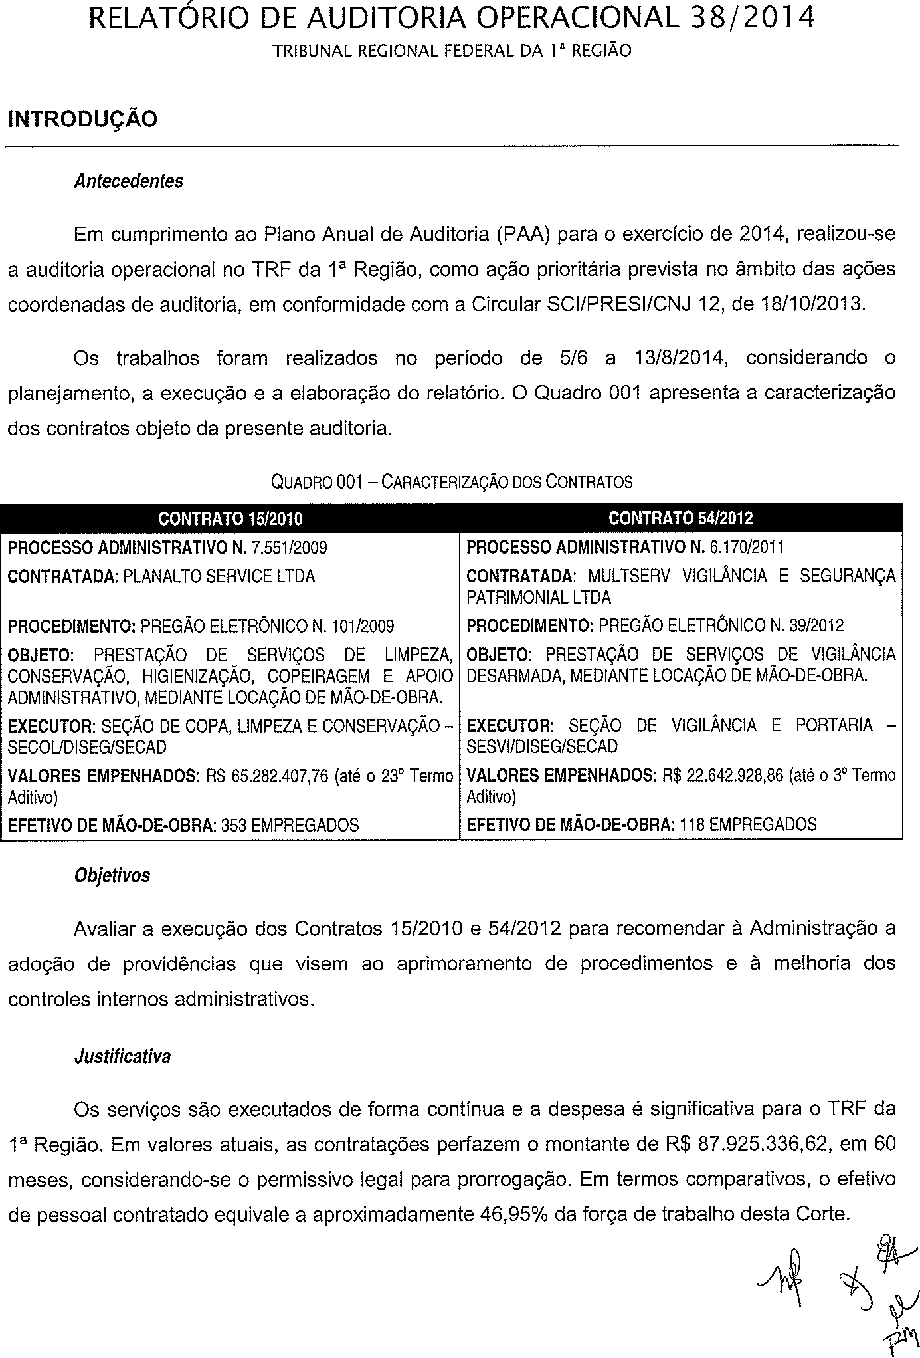
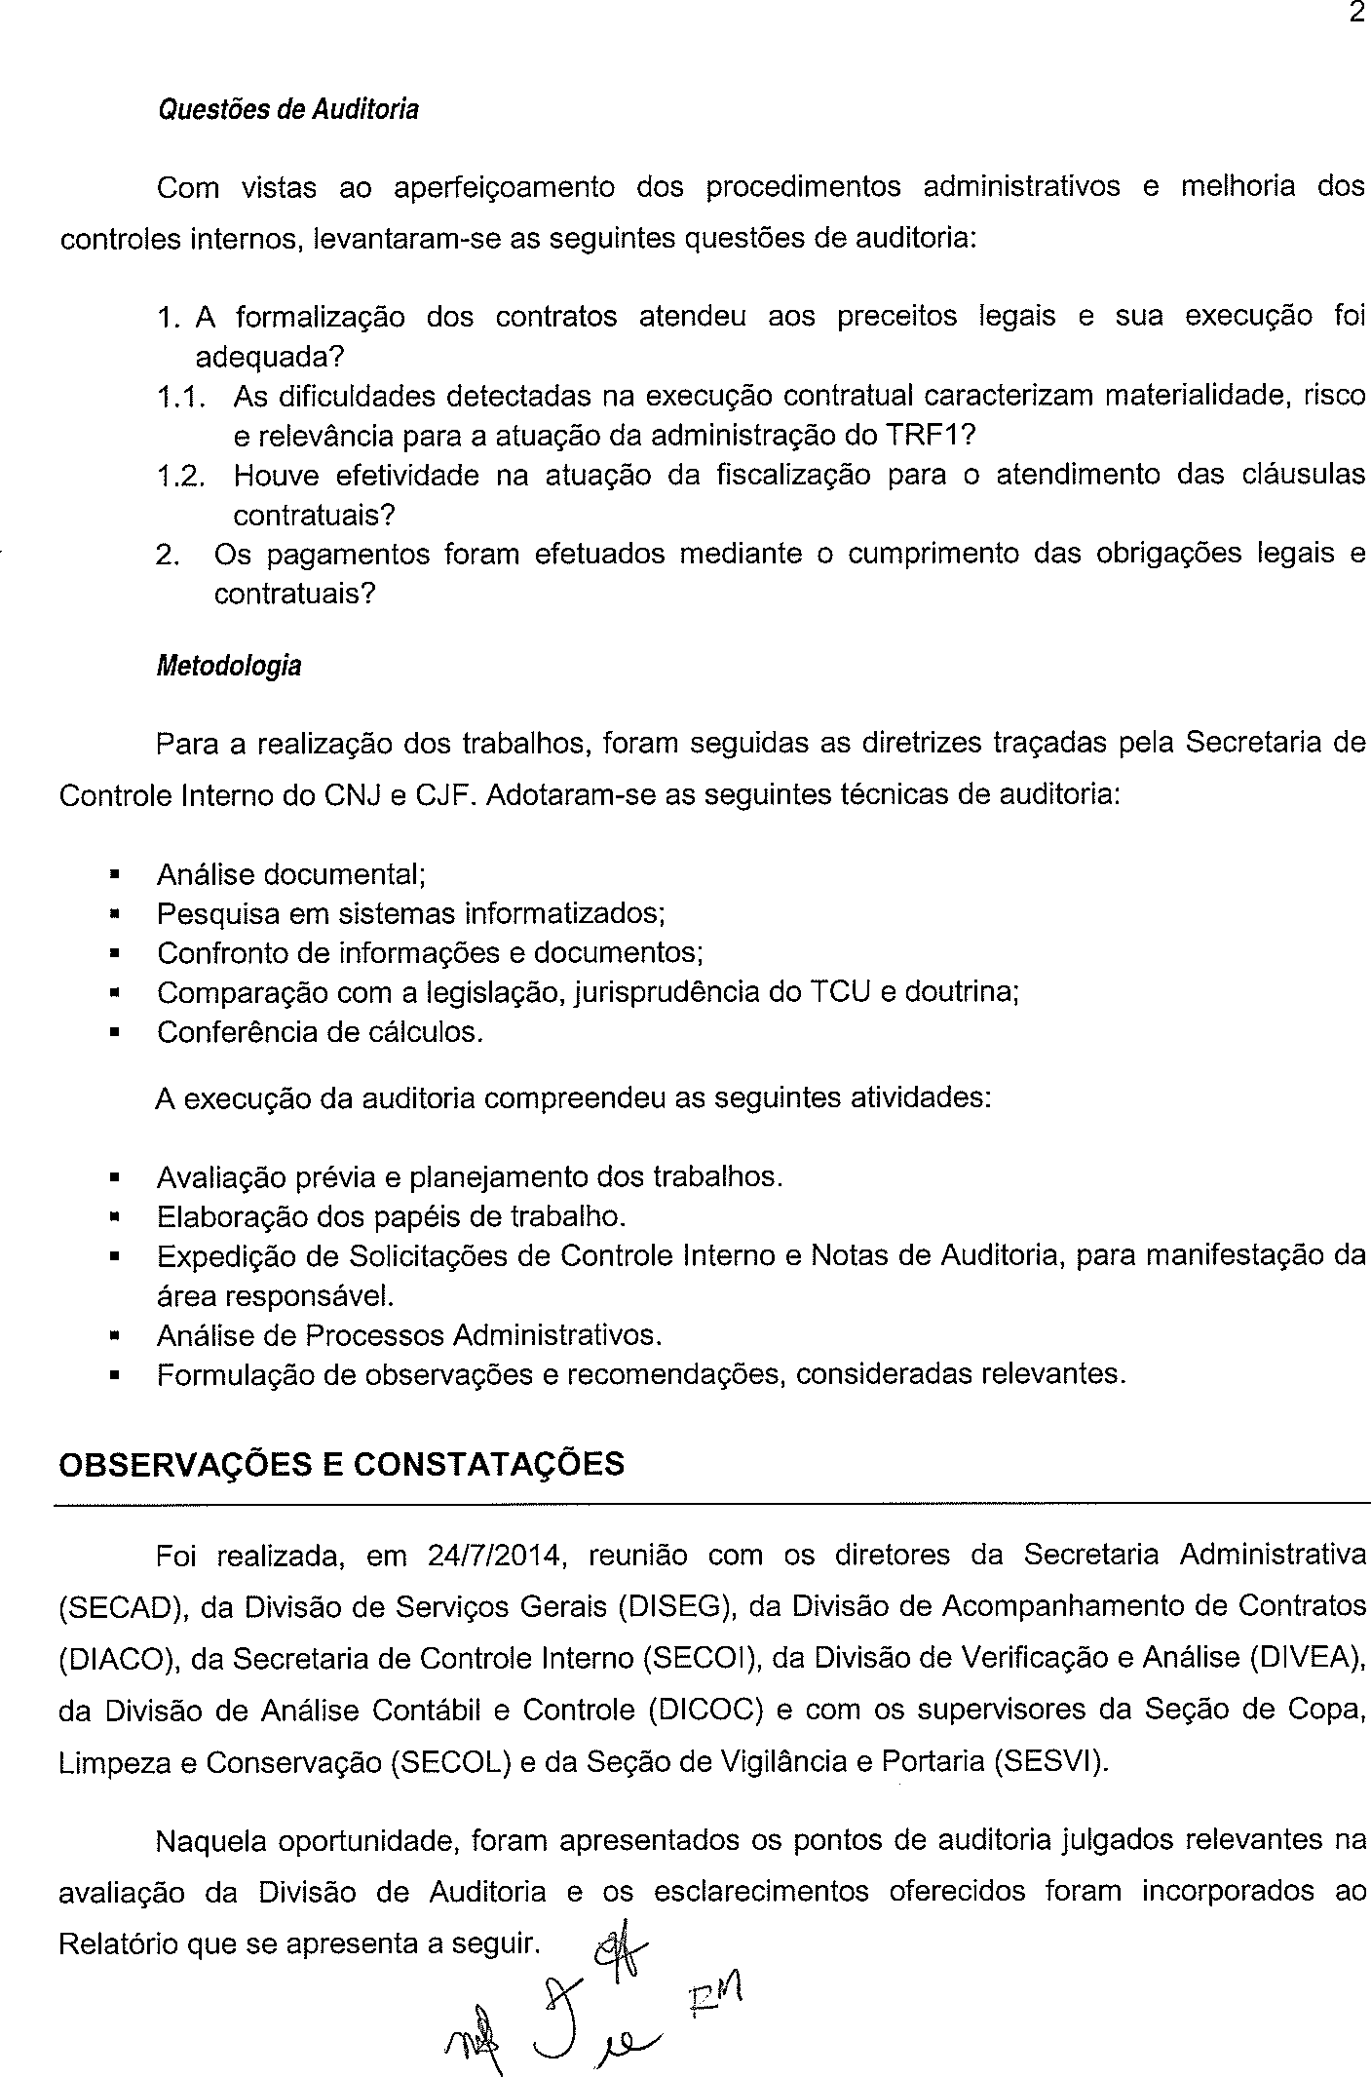
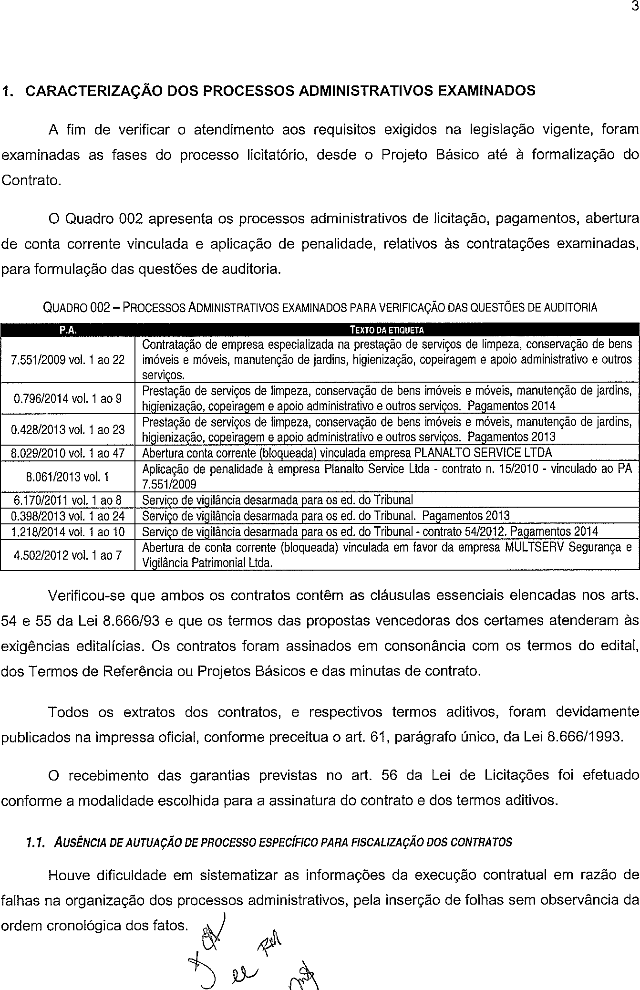
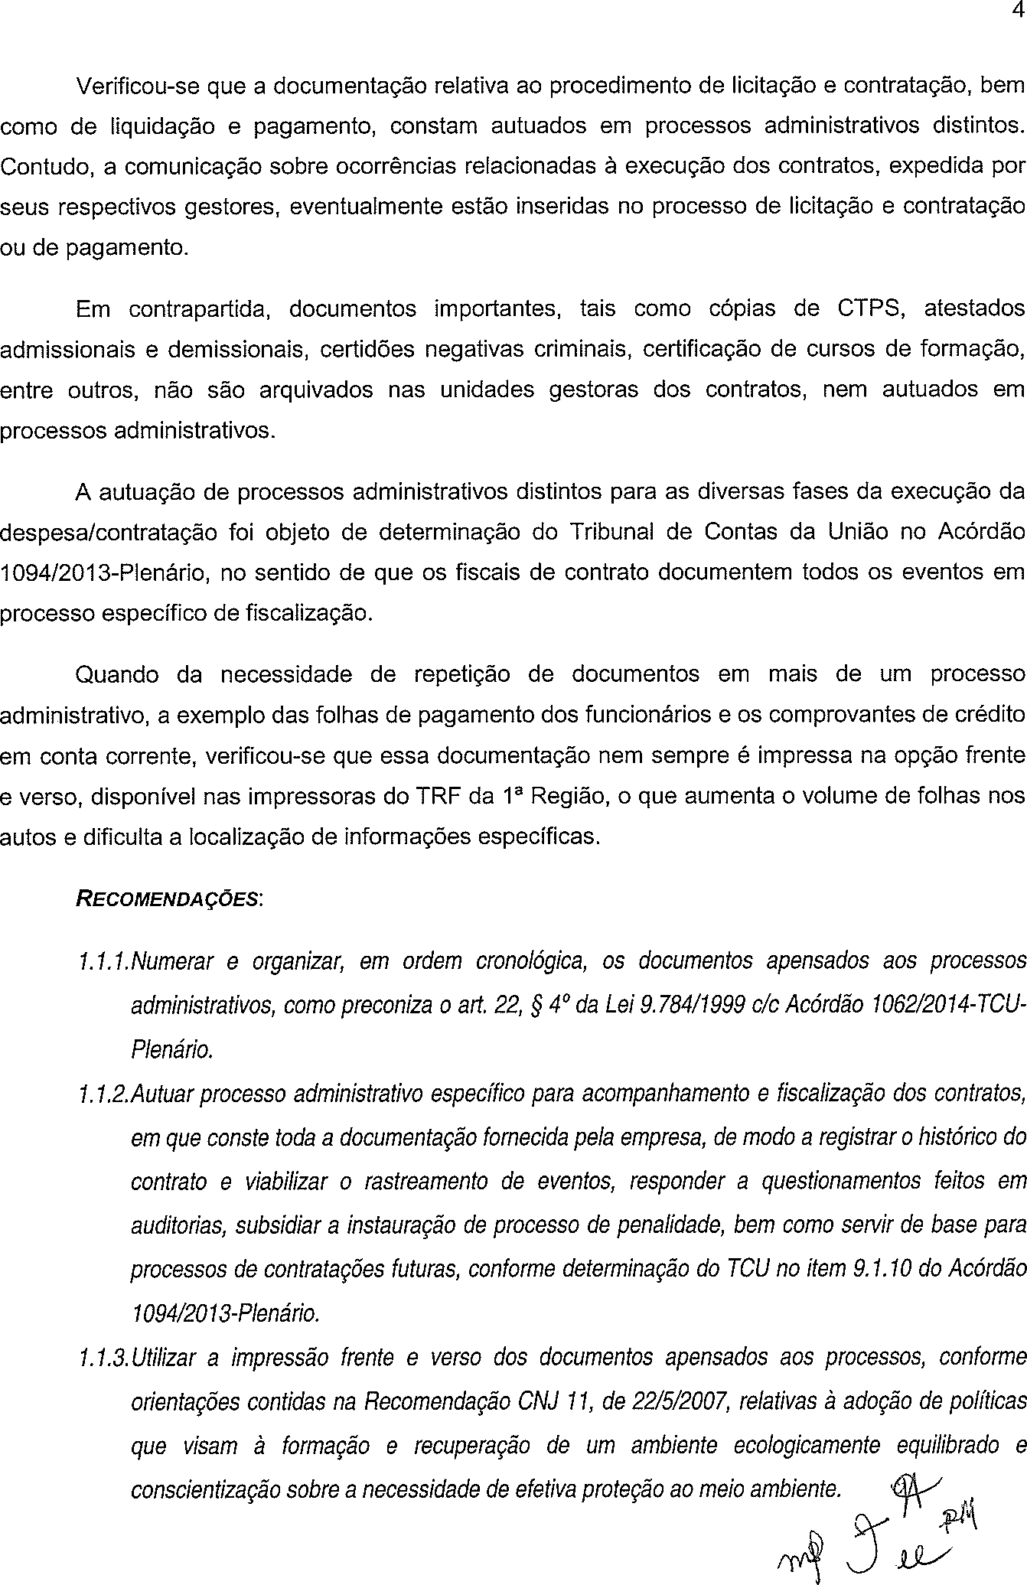
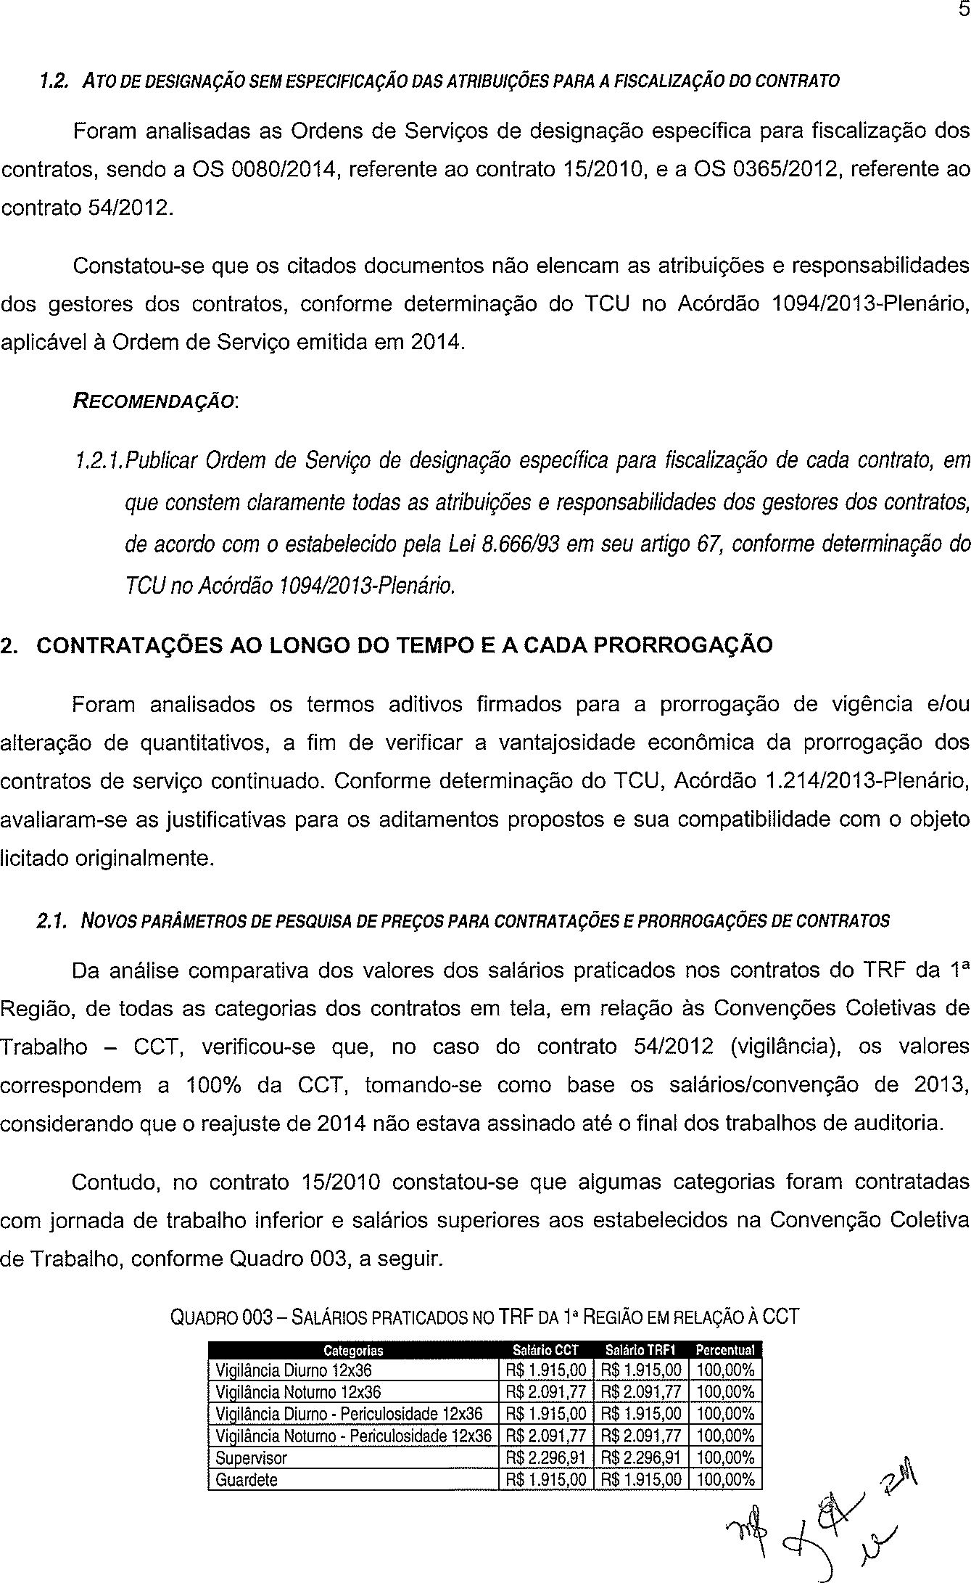
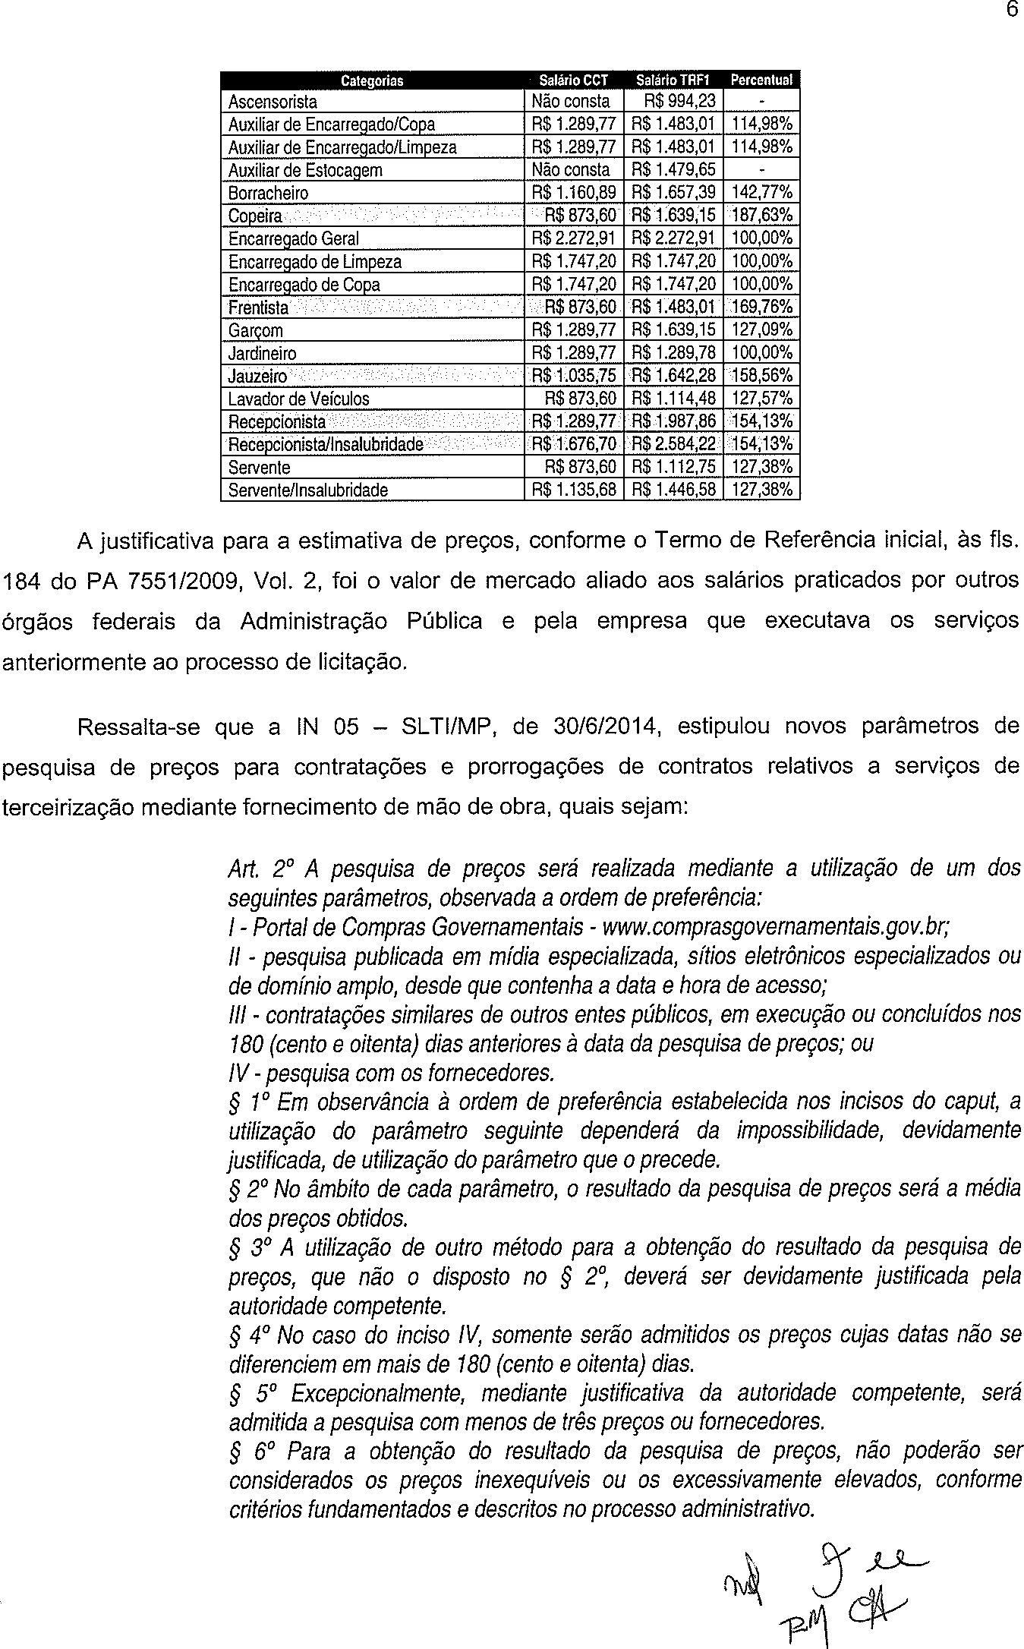
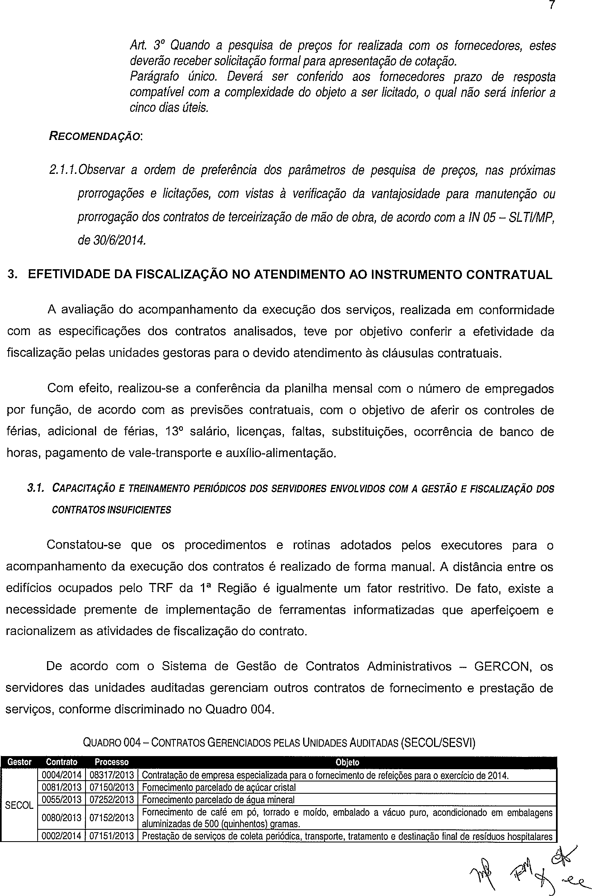
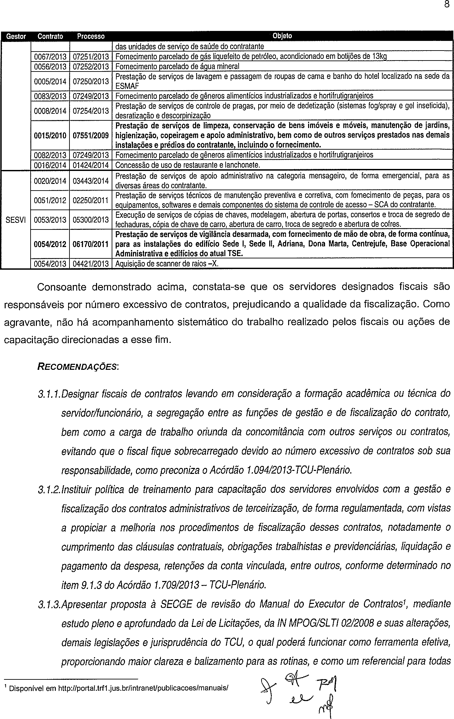
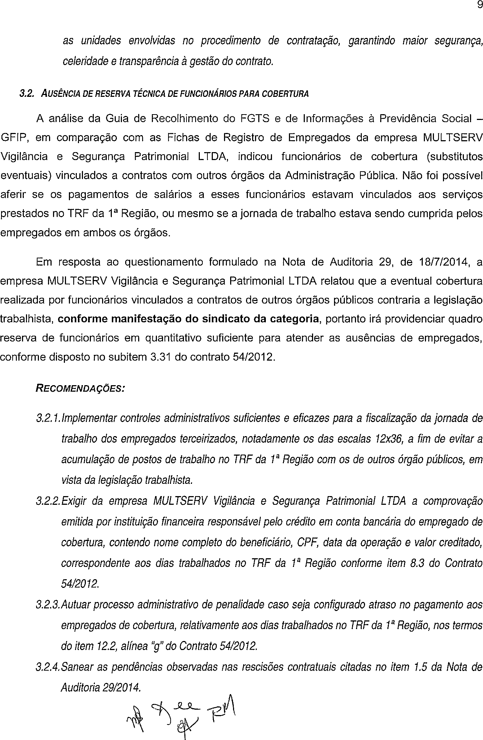
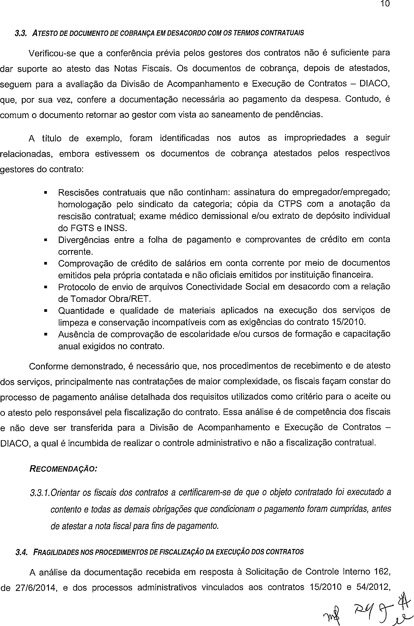
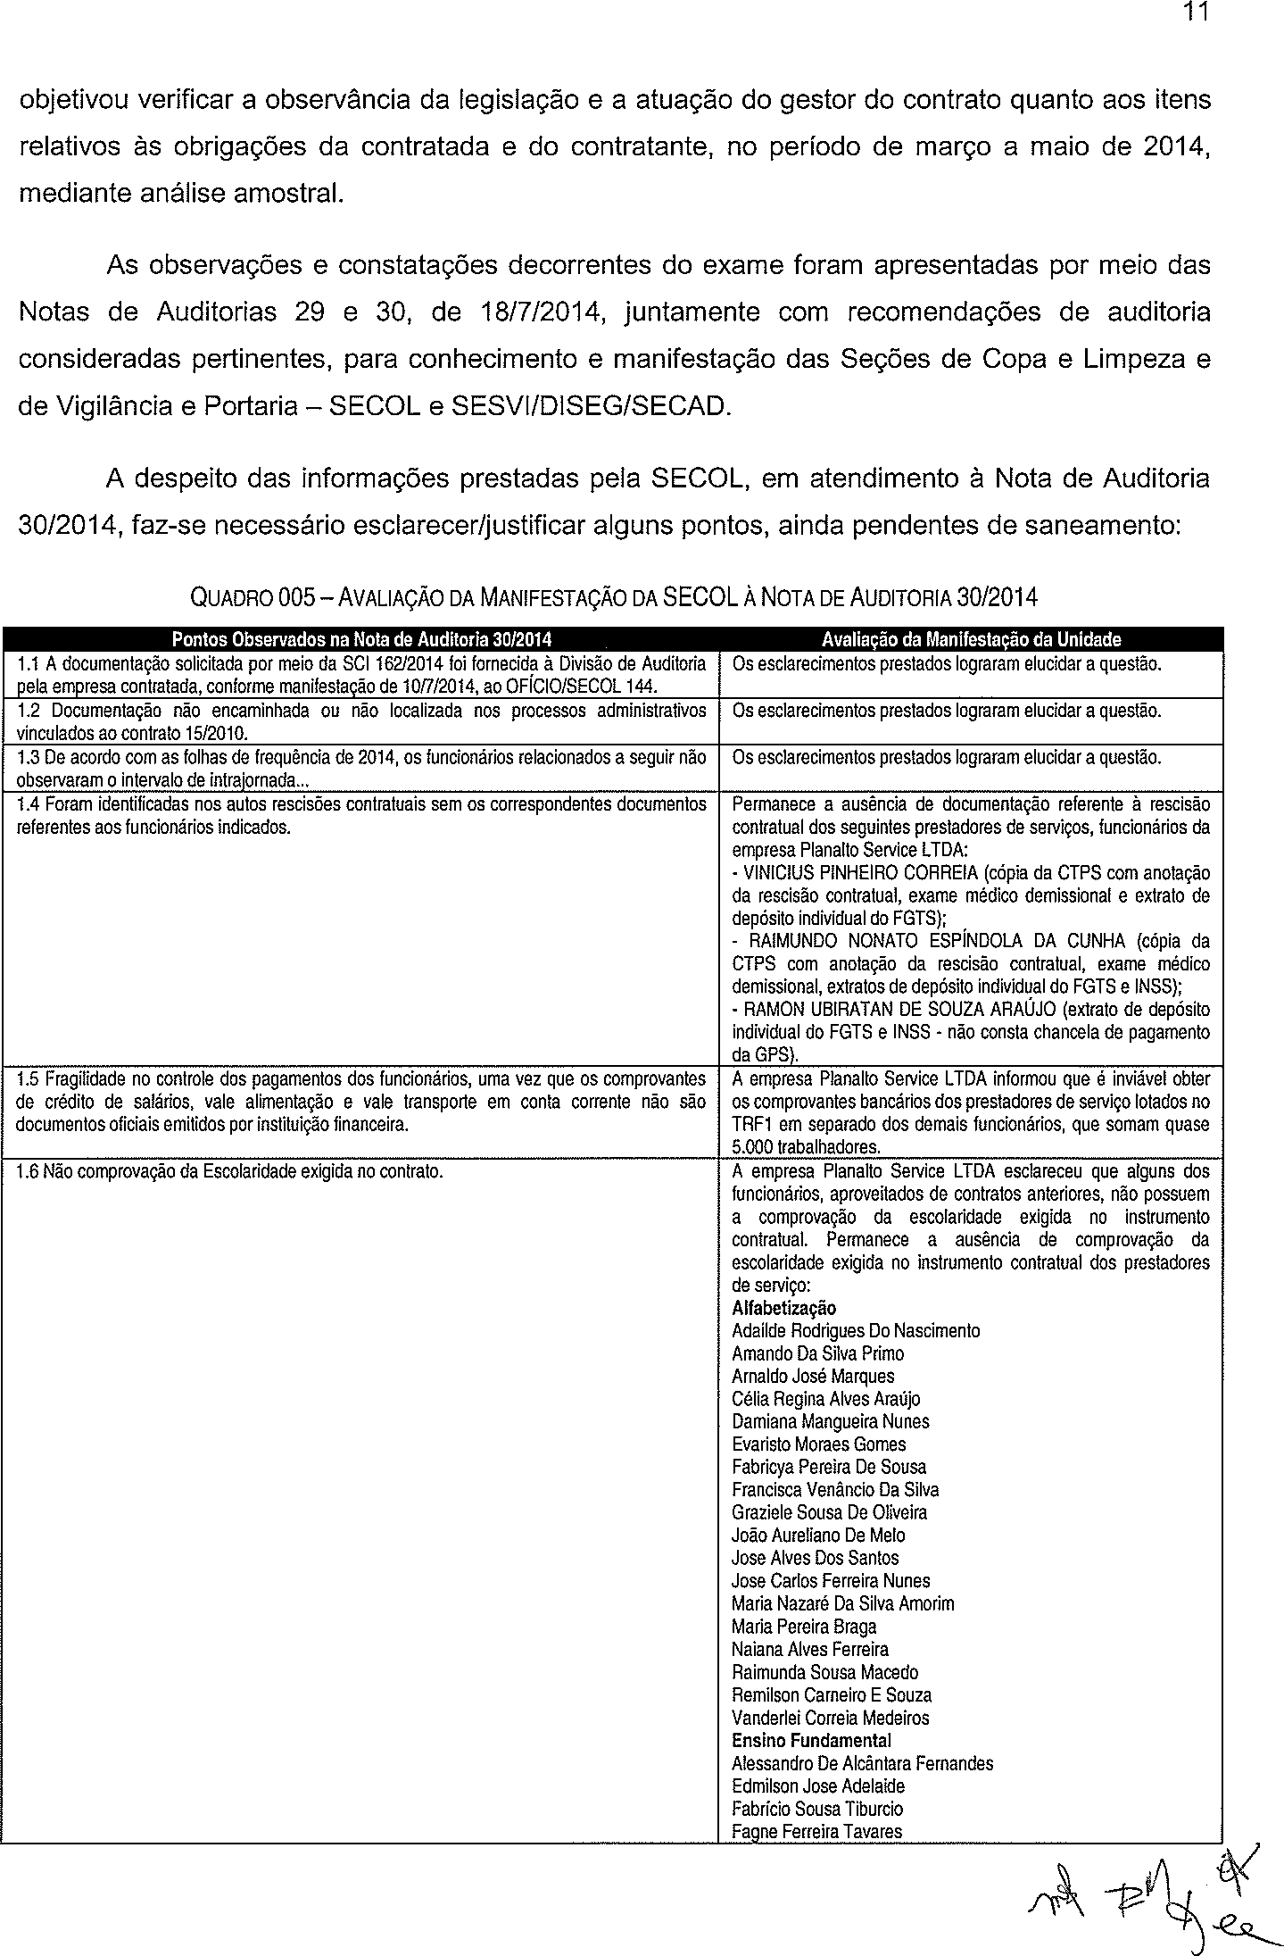
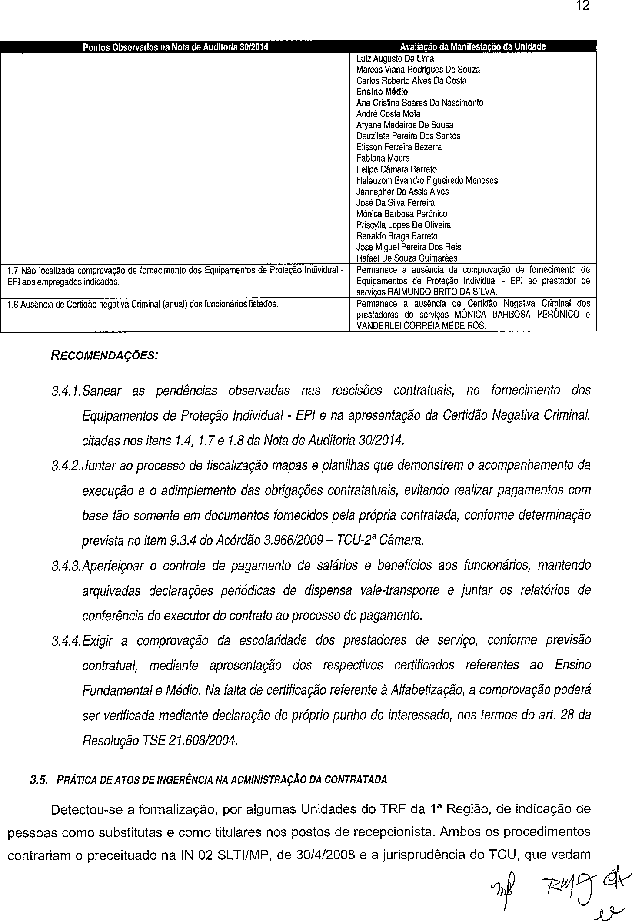
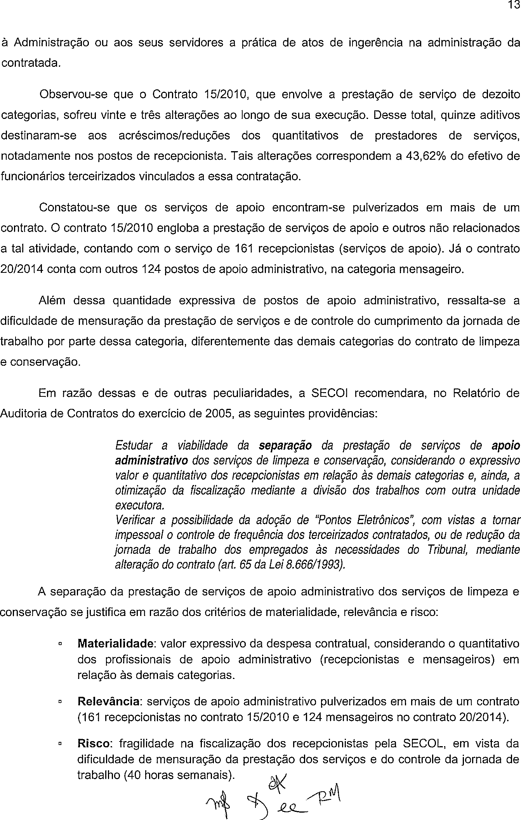
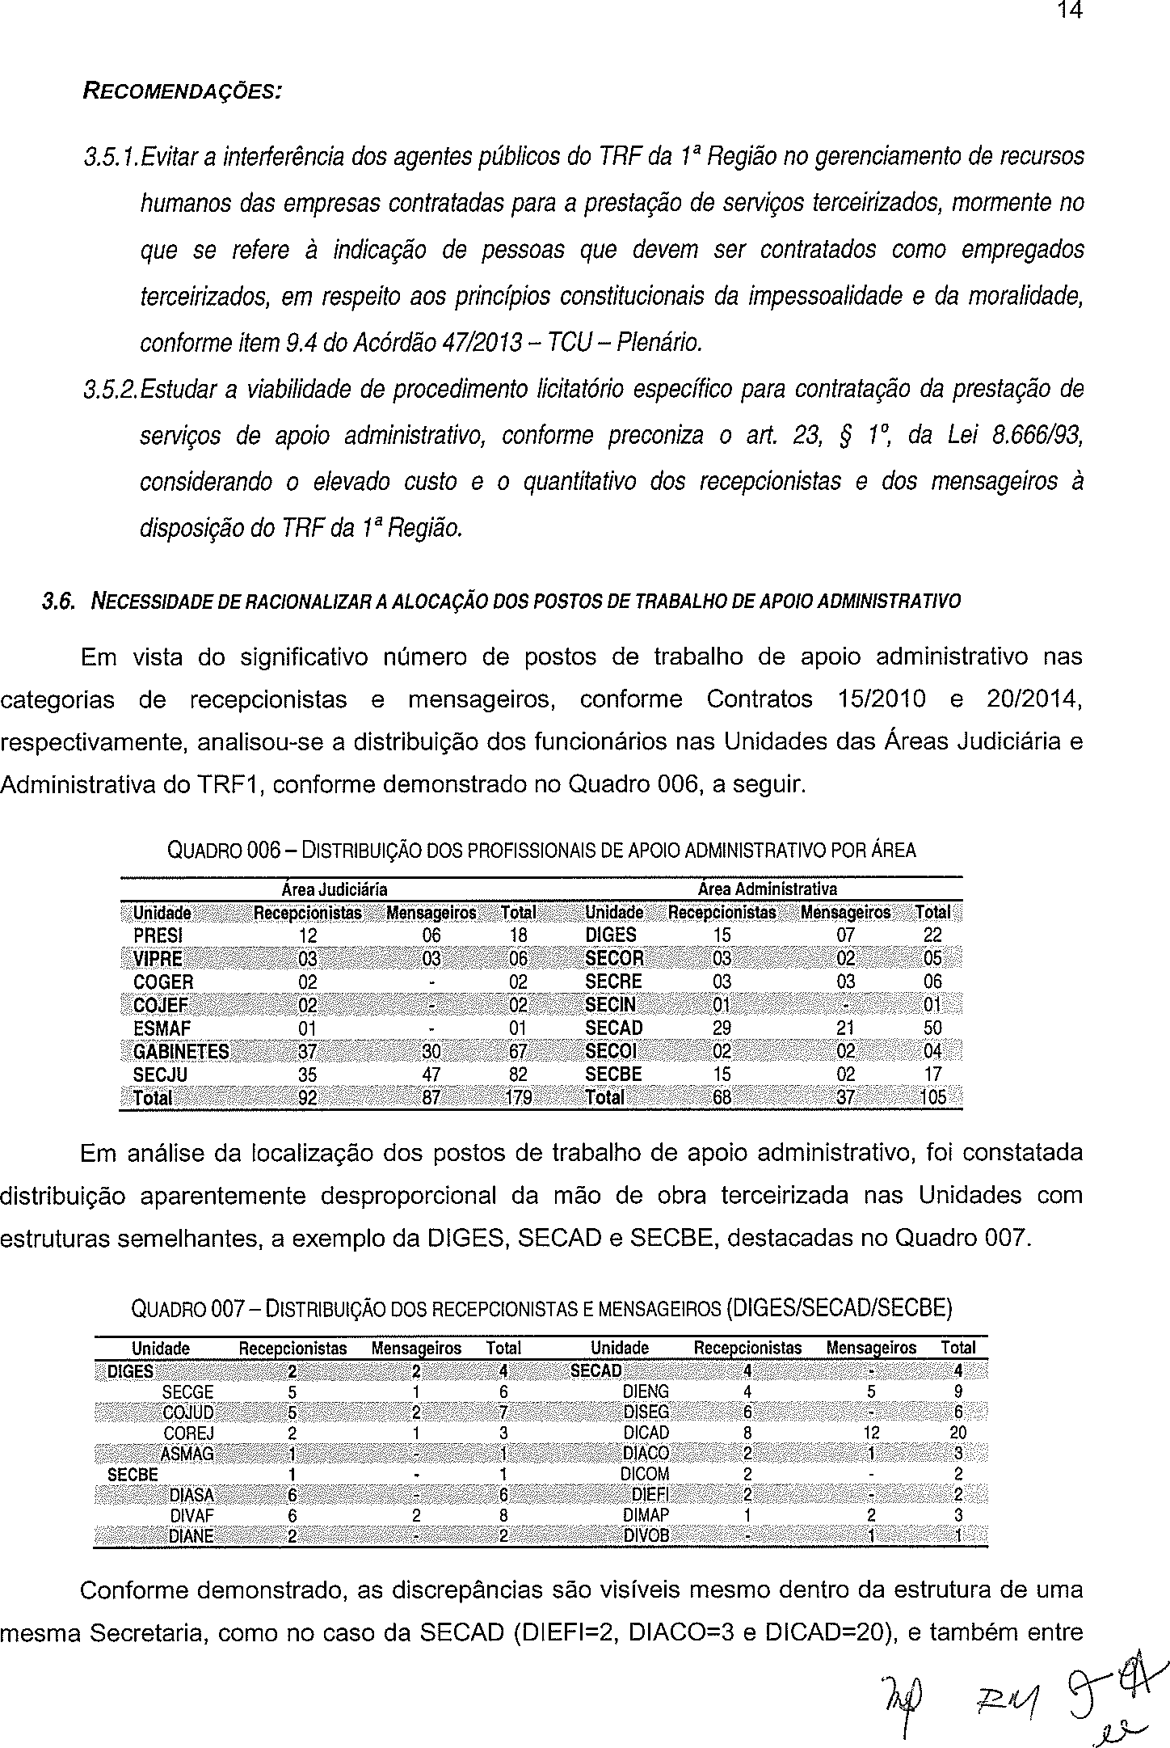
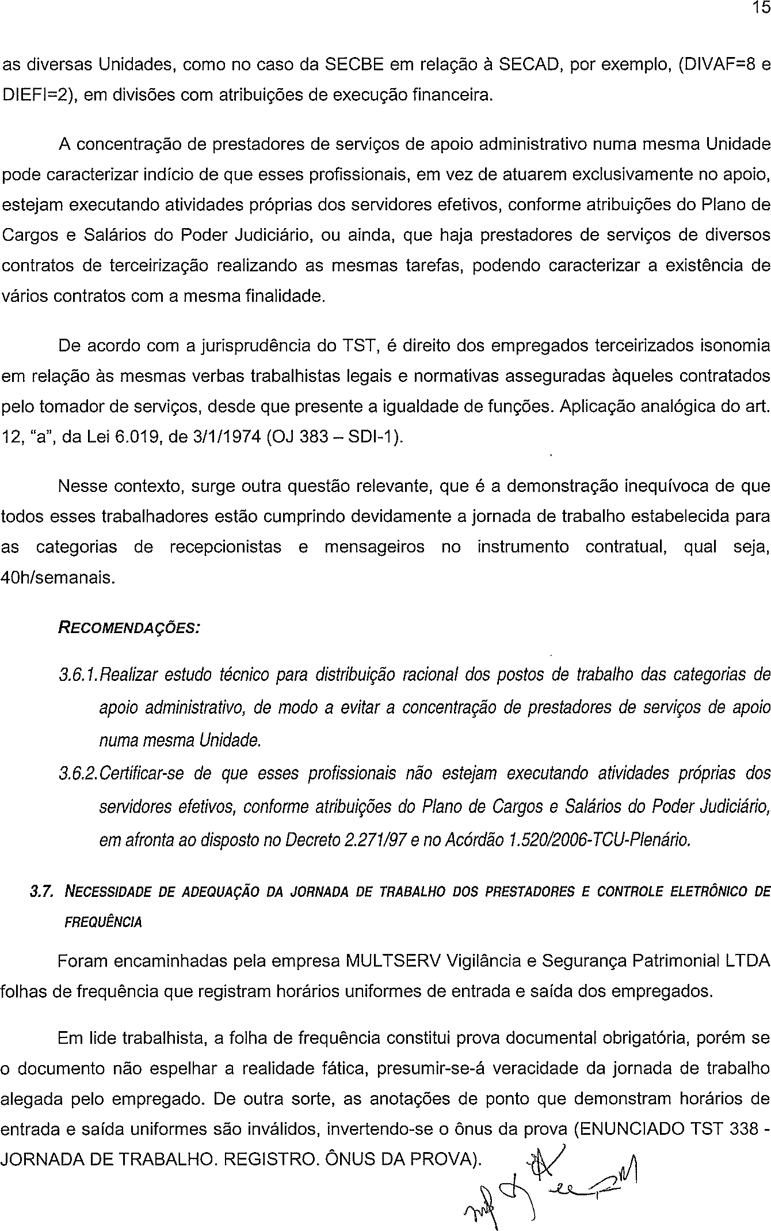
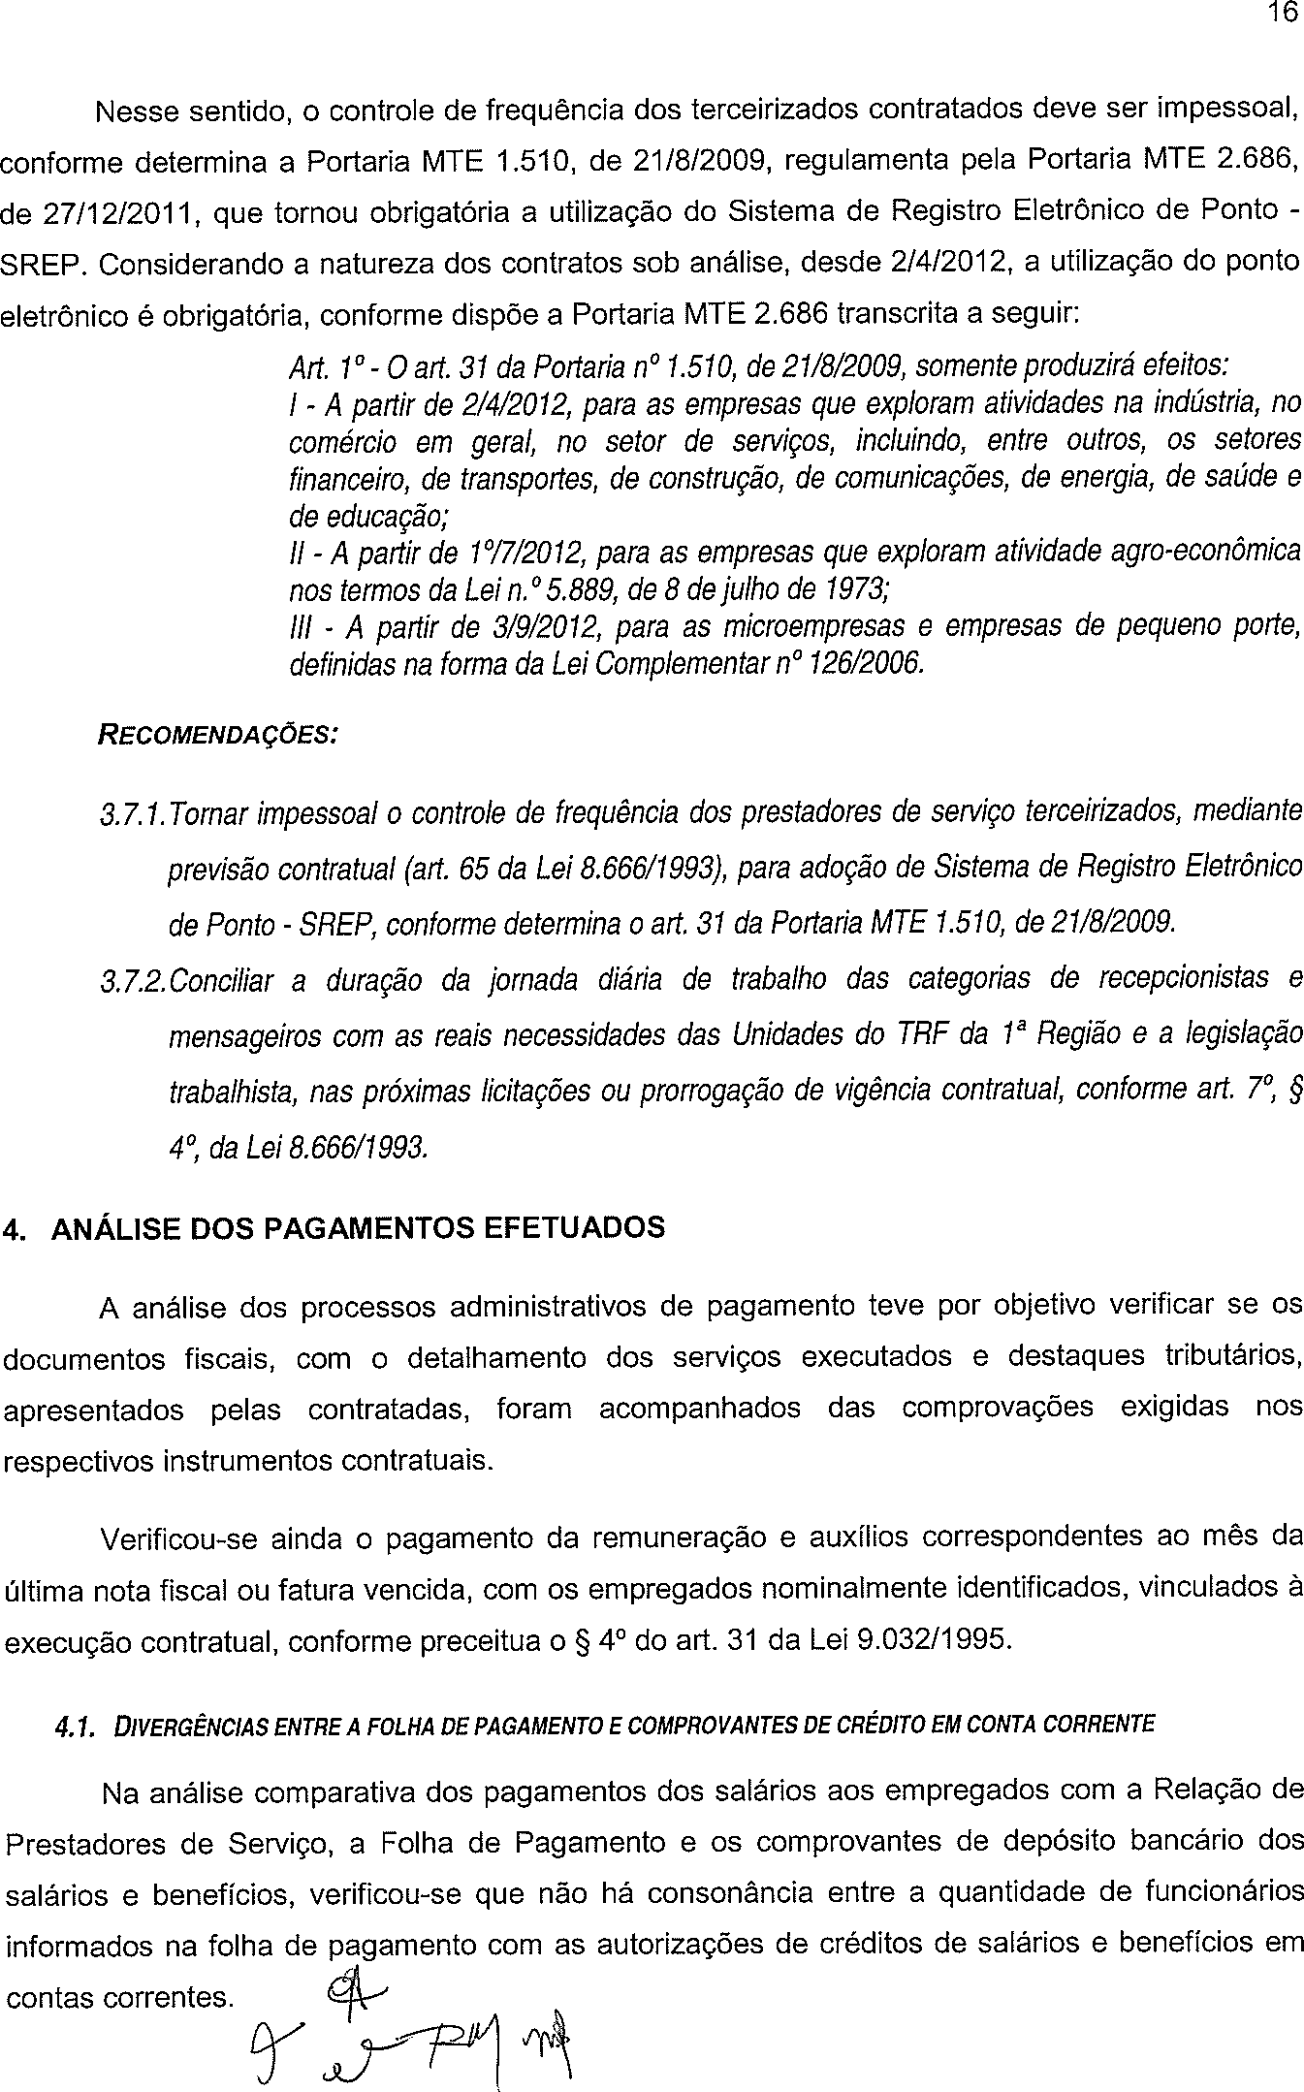
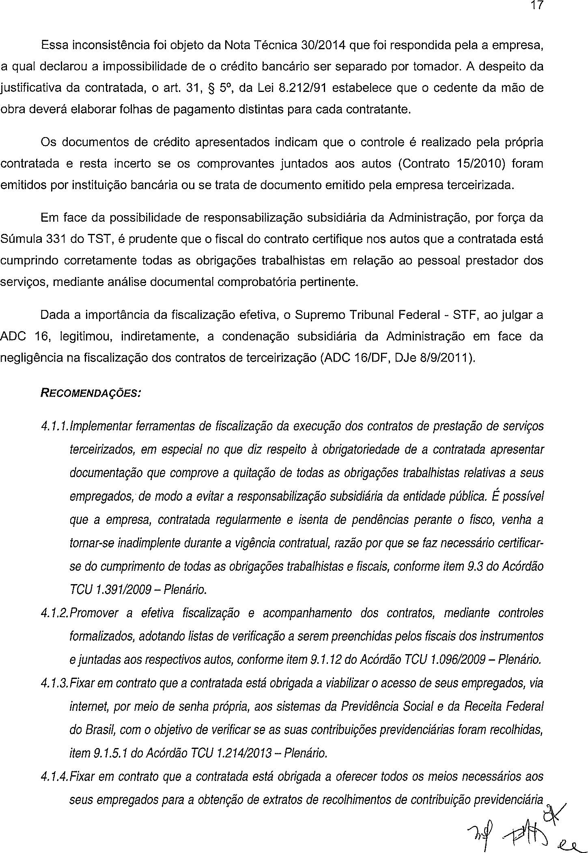
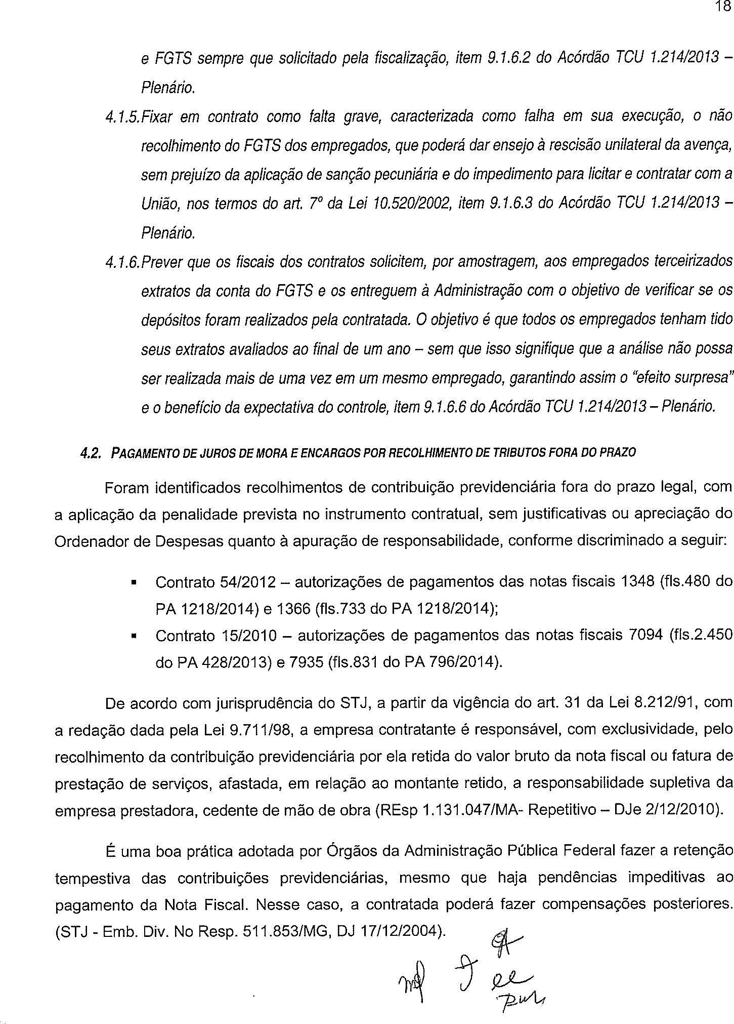
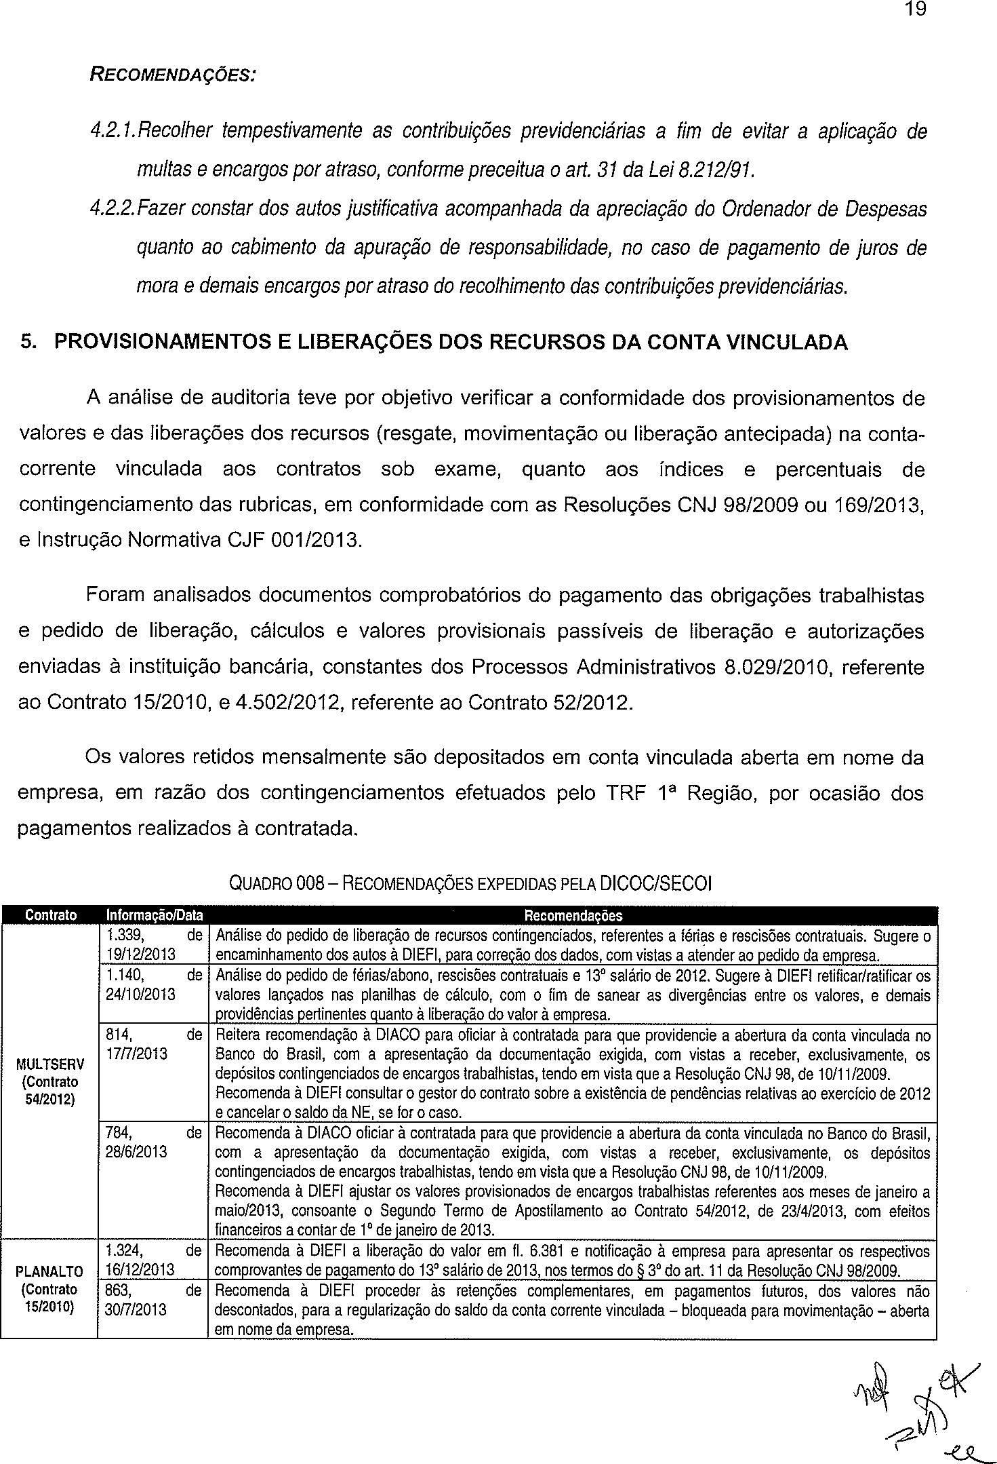
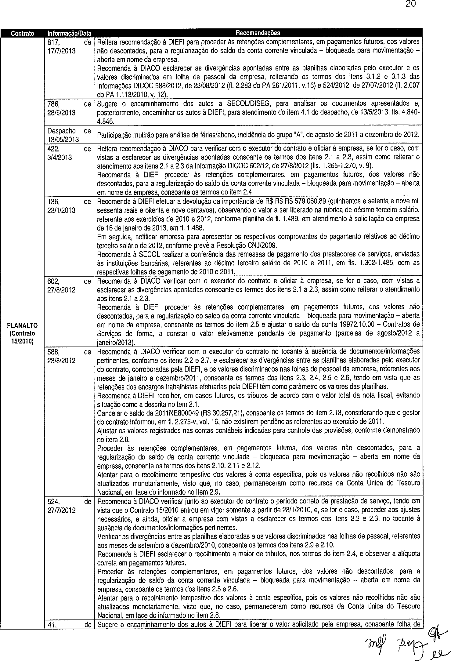
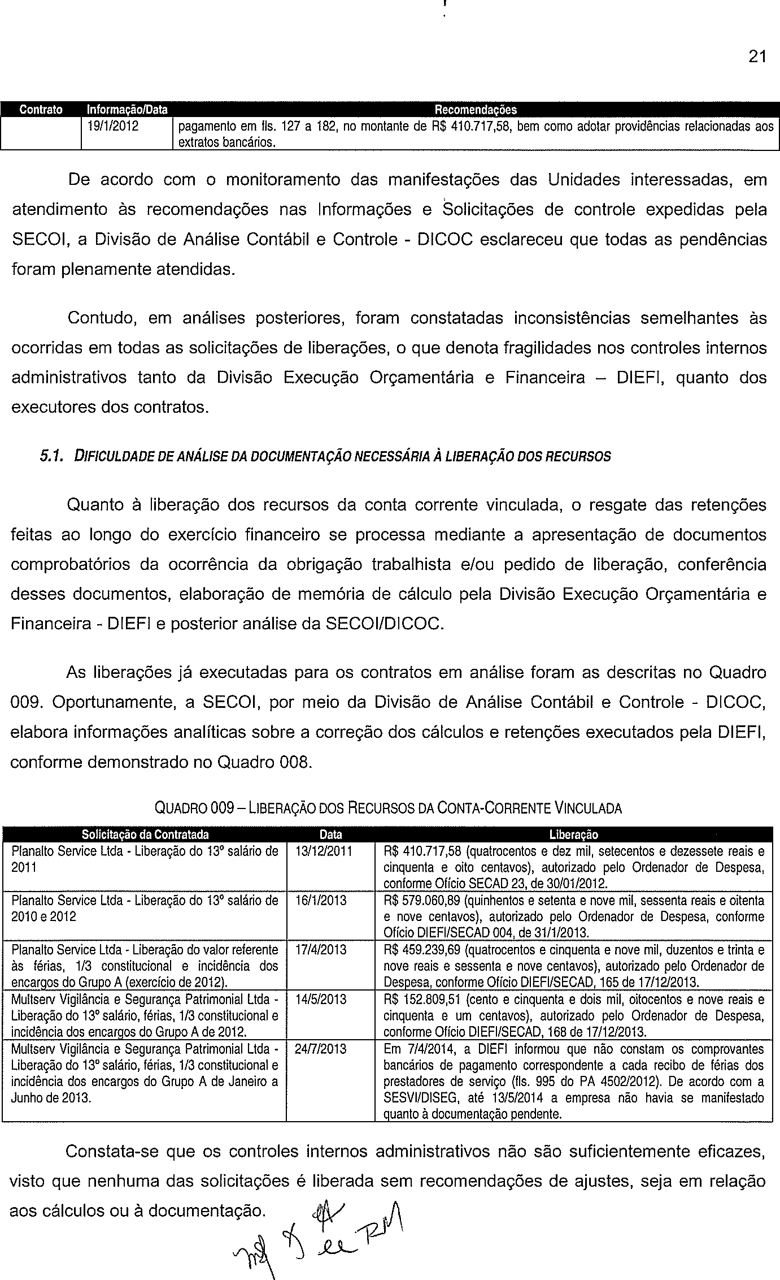
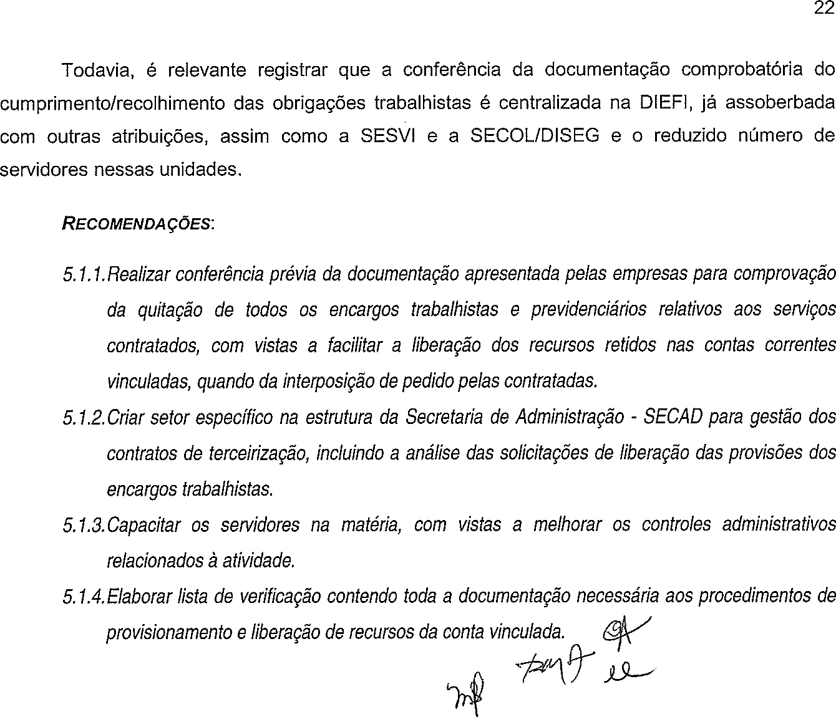
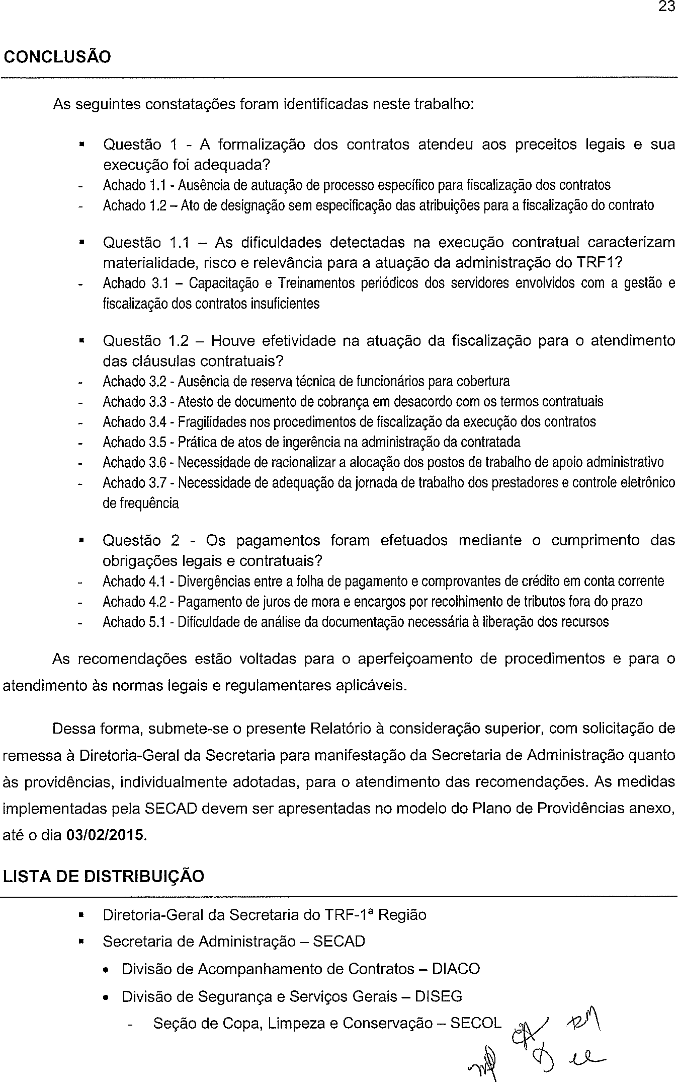
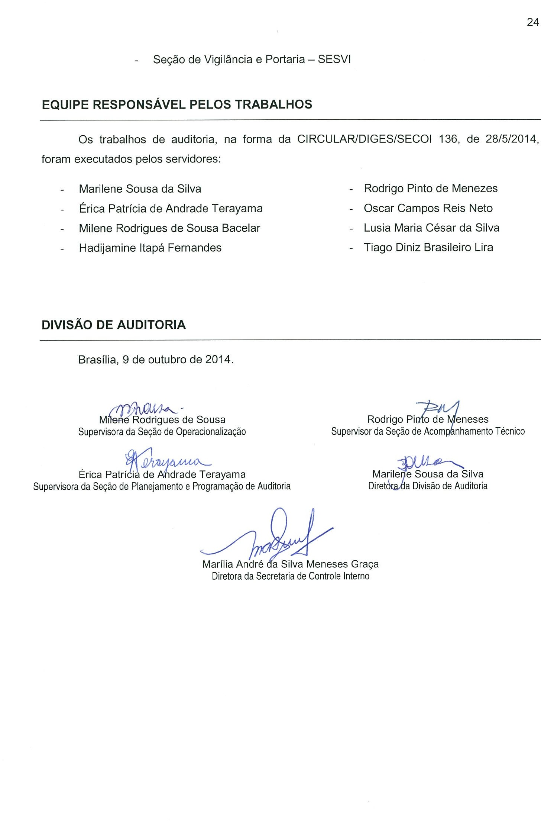

26

PLANO DE PROVIDÊNCIAS

UNIDADE AUDITADA: TRIBUNAL REGIONAL FEDERAL DA 1ª REGIÃO
RELATÓRIO DE AUDITORIA: RELATÓRIO DE AUDITORIA OPERACIONAL 038/2014

1. ITEM DO RELATÓRIO DE AUDITORIA: | 1.1 MANIFESTAÇÃO DOS RESPONSÁVEIS | 1.2 PROVIDÊNCIAS A SEREM IMPLEMENTADAS
- Número do subitem e descrição da recomendação. | Concordo ( )  Concordo parcialmente ( ) Discordo ( ) | - No caso de não concordância ou concordância parcial, anexar documentação analisando o fato, com documentos que, sob a ótica do gestor, possam agregar novas informações que sob seu julgamento não foram consideradas pela equipe na análise da constatação ou na recomendação, propondo a revisão da recomendação nos termos esposados pela equipe, para sua extinção ou substituição por uma nova ação sugerida.  - No caso de concordância com o teor da constatação e/ou recomendação, discorrer sobre a forma de implementação da recomendação proposta de modo a oferecer parâmetros para o acompanhamento.  1.3 DATA-LIMITE DE IMPLEMENTAÇÃO: / /
- Número do subitem e descrição da recomendação. | Concordo ( )  Concordo parcialmente ( ) Discordo ( ) | - No caso de não concordância ou concordância parcial, anexar documentação analisando o fato, com documentos que, sob a ótica do gestor, possam agregar novas informações que sob seu julgamento não foram consideradas pela equipe na análise da constatação ou na recomendação, propondo a revisão da recomendação nos termos esposados pela equipe, para sua extinção ou substituição por uma nova ação sugerida.  - No caso de concordância com o teor da constatação e/ou recomendação, discorrer sobre a forma de implementação da recomendação proposta de modo a oferecer parâmetros para o acompanhamento.  1.4 DATA-LIMITE DE IMPLEMENTAÇÃO: / /
- Número do subitem e descrição da recomendação. | Concordo ( )  Concordo parcialmente ( ) Discordo ( ) | - No caso de não concordância ou concordância parcial, anexar documentação analisando o fato, com documentos que, sob a ótica do gestor, possam agregar novas informações que sob seu julgamento não foram consideradas pela equipe na análise da constatação ou na recomendação, propondo a revisão da recomendação nos termos esposados pela equipe, para sua extinção ou substituição por uma nova ação sugerida.  - No caso de concordância com o teor da constatação e/ou recomendação, discorrer sobre a forma de implementação da recomendação proposta de modo a oferecer parâmetros para o acompanhamento.  1.5 DATA-LIMITE DE IMPLEMENTAÇÃO: / /

AUTENTICAÇÃO DO GESTOR
LOCAL |  | DATA |  | ASSINATURA SOB CARIMBO

